Министерство науки и высшего образования Российской Федерации

федеральное государственное бюджетное образовательное учреждение

высшего образования
«Санкт-Петербургский государственный университет
промышленных технологий и дизайна»

Институт – Информационных технологий и автоматизации
Направление 09.03.03 – Прикладная информатика в дизайне
Кафедра – Цифровых и аддитивных технологий

РАЗРАБОТКА ПРОЕКТА
ВЕБ-САЙТ ДЛЯ КОМПАНИИ «VeloRent»

ТЕХНИЧЕСКОЕ ЗАДАНИЕ

Исполнитель – студент учебной группы 4-МВ-5
(группа)
Вислов Иван Дмитриевич
(фамилия, имя, отчество)

Ссылка на макет в Figma / URL: https://clck.ru/3QtQjV
Ссылка на итоговый сайт / URL: https://web-design-group.github.io/final-site-VislovIvan/

Санкт-Петербург
2025
Содержание
ВВЕДЕНИЕ 3
1 МУДБОРД 6
2 ОБЩАЯ СТРУКТУРА САЙТА 7
3 ОПИСАНИЕ СТРАНИЦ САЙТА 8
3.1 Страница №1 «Главная» 8
3.2 Страница №2 «Велосипеды и цены» 10
3.3 Страница №3 «Бронирование» 11
3.4 Страница №4 «О компании» 12
3.5 Страница №5 «Подтверждение бронирования» 13

ВВЕДЕНИЕ
В ходе данной работы была разработана концепция компании VeloRent, специализирующейся на предоставлении услуг по аренде городских, горных и электрических велосипедов. Данный сервис ориентирован на пользователей, предпочитающих экологичные способы передвижения, а также на туристов, желающих осмотреть город в комфортном темпе без ограничений, связанных с использованием общественного транспорта. Основной задачей компании является создание удобной цифровой платформы, позволяющей оформить бронирование велосипеда в режиме онлайн в несколько простых шагов.
Компания предоставляет следующие услуги:
- аренда велосипедов различных типов (городские, горные, электровелосипеды, а также детские модели);
- возможность выбора длительности аренды — от одного часа до нескольких суток;
- предоставление дополнительного оборудования, такого как защитный шлем, замок или детское кресло;
- услуга доставки велосипеда по адресу пользователя в пределах города;
онлайн-подтверждение бронирования с указанием выбранной модели, даты и времени аренды, а также предварительной стоимости.
Прямым потребителем услуг являются жители города в возрасте от 18 до 22 лет, ведущие активный образ жизни, предпочитающие экологичный транспорт и использующие велосипед как средство передвижения или инструмент для отдыха. Значительную часть аудитории также составляют туристы, посещающие город и желающие самостоятельно исследовать местные достопримечательности.
Косвенными пользователями можно считать студентов и офисных сотрудников, использующих велосипед в качестве мобильного и недорогого транспорта, а также семьи с детьми, ищущие возможность проведения совместного активного досуга.
Ключевые слова: аренда велосипеда, прокат, городской транспорт, электровелосипед, активный отдых, экологичный транспорт, велопрогулки, доставка велосипеда.
Алгоритм использования сайта включает несколько последовательных действий:
- зайти на веб-сайт компании VeloRent;
- через главное меню перейти на страницу «Велосипеды и цены»;
- ознакомиться с доступными моделями и выбрать подходящий вариант;
- через кнопку «Забронировать» перейти на страницу бронирования;
- заполнить форму, указав дату, время, длительность аренды и контактные данные;
- подтвердить бронь;
- получить страницу подтверждения с номером заказа и основной информацией.
Желательные цвета представлены на рисунке 1. Нежелательные – на рисунке 2.


Рисунок 1 – Желательные цвета на сайте


Рисунок 2 – Нежелательные цвета на сайте

1 МУДБОРД

Для формирования визуальной концепции веб-сайта компании VeloRent был создан мудборд, отражающий ключевую стилистику будущего интерфейса и эмоциональную атмосферу бренда. Основная задача мудборда — определить визуальное направление, соответствующее тематике экологичного транспорта, активного отдыха и городской мобильности.
Мудборд представлен на рисунке 3.

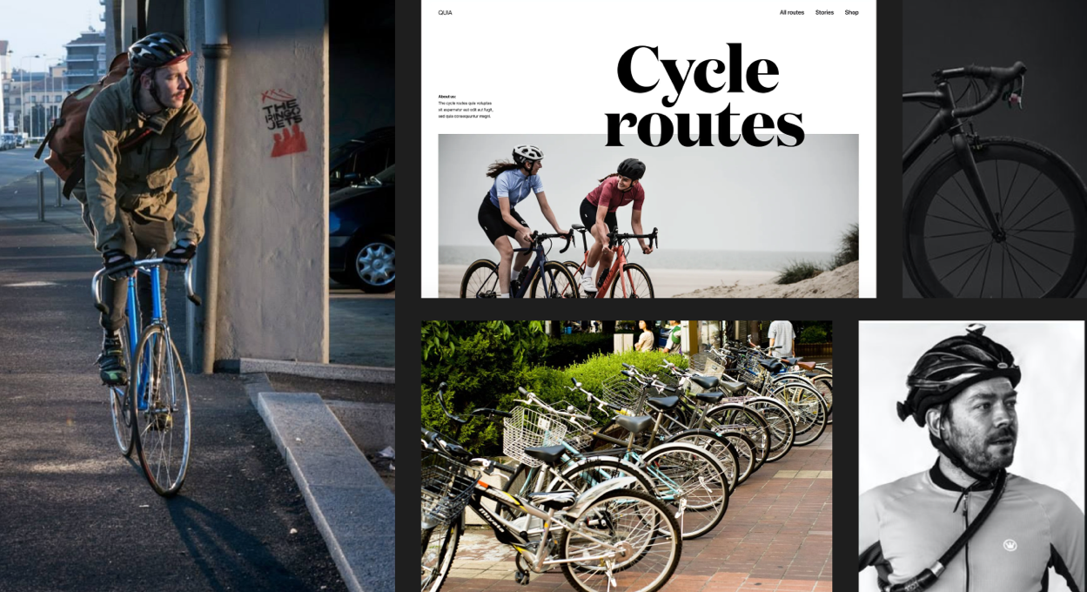
Рисунок 3 – Мудборд

2 ОБЩАЯ СТРУКТУРА САЙТА

Общая структура сайта состоит из семи страниц:
- Главная страница;
- Страница «Велосипеды и цены»;
- Страница «Бронирование»;
- Страница «О компании»;
- Страница «Подтверждение бронирования».

Общая структура показана на рисунке 4.

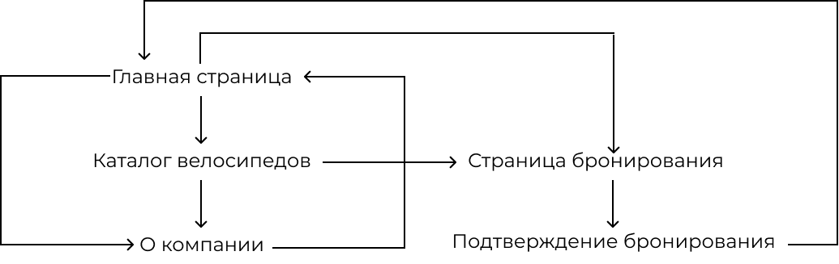
Рисунок 4 – Общая структура сайта

3 ОПИСАНИЕ СТРАНИЦ САЙТА

3.1 Страница №1 «Главная»

Главная страница содержит основную информацию о компании VeloRent и знакомит пользователя с ключевыми преимуществами сервиса аренды велосипедов.
В шапке страницы находится блок навигации, представленный следующими элементами, расположенными в ряд:
- логотип компании, который при нажатии переносит пользователя на страницу «Главная»;
- кнопка «Велосипеды и цены», которая при нажатии переносит пользователя на одноимённую страницу;
- кнопка «О компании», которая открывает соответствующую страницу с информацией о сервисе.
Блок с информацией об организации содержит:
- текст — заголовок сервиса, расположенный слева от центра страницы;
- картинку велосипеда справа от заголовка;
- текст — краткое описание преимуществ аренды;
- кнопку «Выбрать велосипед», ведущую на страницу каталога.
Ниже расположен блок «Почему выбирают нас», содержащий 4 плашки с преимуществами компании: «Быстрая аренда», «Удобный онлайн-сервис», «Защитное оборудование в комплекте», «Доступные тарифы». Каждая плашка включает иконку и краткое описание.
Блок «Как это работает» состоит из трёх элементов: «Выберите модель», «Укажите дату и время», «Получите подтверждение». Под каждым элементом присутствует поясняющий текст.
Блок «Популярные модели» содержит слайдер с карточками велосипедов, каждая из которых включает фотографию модели, название, краткие характеристики и кнопку «Забронировать». Под слайдером расположены стрелки для перелистывания.
Блок «Часто задаваемые вопросы» содержит несколько плашек, каждая из которых раскрывается при нажатии, демонстрируя текстовый ответ.
Подвал содержит:
- логотип компании;
- кнопку «Главная» — переход на соответствующую страницу;
- кнопку «Велосипеды и цены» — переход в каталог;
- кнопку «Бронирование» — переход на страницу оформления аренды;
- кнопку «О компании» — переход на страницу с информацией;
- раздел «Контакты» — номер телефона, адрес электронной почты, иконки социальных сетей;
- символ копирайта.
Для перехода на страницу «Главная» нужно нажать на логотип в шапке сайта.

3.2 Страница №2 «Велосипеды и цены»

Страница «Велосипеды и цены» содержит каталог доступных моделей велосипедов VeloRent.
В шапке страницы расположен блок навигации, полностью повторяющий структуру шапки с предыдущей страницы.
Блок «Каталог велосипедов» содержит:
- выпадающий список «Тип модели» (городской, горный, электрический, детский);
- выпадающий список «Длительность аренды»;
- фильтр стоимости.
Ниже расположены карточки велосипедов (по три в ряд), в каждой из которых представлены:
- фотография велосипеда;
- название модели;
- краткие характеристики (тип, вес, особенности);
- стоимость аренды;
- кнопка «Забронировать», которая переносит пользователя на страницу «Бронирование» с выбранной моделью;
- кнопка «Подробнее», раскрывающая дополнительную информацию о модели.
Подвал страницы дублирует структуру подвала с предыдущей страницы.
Для перехода на страницу «Велосипеды и цены» нужно нажать на одноимённую кнопку в шапке сайта.

3.3 Страница №3 «Бронирование»

Страница «Бронирование» используется для оформления аренды велосипеда.
В шапке страницы находится навигационный блок, аналогичный предыдущим.
Форма бронирования содержит:
- выпадающий список «Модель велосипеда»;
- поля выбора даты и времени;
- выпадающий список длительности аренды;
- поле для указания количества велосипедов;
- выбор дополнительных опций: «Шлем», «Детское кресло», «Доставка по адресу»;
- при выборе доставки — появляется поле ввода адреса;
- текстовые поля «Имя», «Телефон», «E-mail»;
- плашку со сводкой заказа, содержащую выбранные параметры и предварительную стоимость.
Кнопка «Подтвердить бронь» отправляет форму и переносит пользователя на страницу подтверждения.
Подвал страницы соответствует структуре подвалов других страниц.
Для перехода на страницу «Бронирование» нужно нажать на одноимённую кнопку в шапке сайта или кнопку «Забронировать» в каталоге моделей.

3.4 Страница №4 «О компании»

Страница «О компании» содержит основную информацию о сервисе VeloRent.
В шапке страницы размещена навигационная панель, аналогичная предыдущим страницам.
Блок «О сервисе» содержит текстовый заголовок, краткое описание миссии компании и изображение, располагающееся справа от текста.
Ниже расположен блок с преимуществами компании, оформленный в виде нескольких плашек с краткими пояснениями.
Блок «Контакты» содержит:
- адрес пункта выдачи;
- номер телефона;
- электронную почту;
- карту с отмеченным местоположением.
В завершении страницы размещена форма обратной связи, содержащая текстовые поля «Имя», «E-mail» и поле для сообщения, а также кнопку «Отправить», которая открывает всплывающее уведомление об успешной отправке.
Подвал страницы идентичен подвалам других разделов сайта.
Для перехода на страницу «О компании» нужно нажать на одноимённую кнопку в шапке сайта.

3.5 Страница №5 «Подтверждение бронирования»

Страница «Подтверждение бронирования» содержит сведения о принятой заявке.
После отправки формы бронирования пользователь автоматически перенаправляется на данную страницу.
Блок подтверждения содержит:
- текст — заголовок «Бронирование успешно подтверждено»;
- номер заказа, отображаемый в виде отдельной плашки;
- детали заявки: модель велосипеда, дата, время, длительность аренды, выбранные дополнительные услуги и предварительная стоимость.
Ниже расположен информационный блок с уведомлением о том, что данные отправлены на электронную почту пользователя, а также инструкцией о дальнейших действиях при получении велосипеда.
В нижней части страницы находятся две кнопки:
- «На главную» — переход на стартовую страницу;
- «Новое бронирование» — повторный переход на страницу оформления аренды.
Страница завершается стандартным подвалом.
Для перехода на данную страницу требуется подтвердить оформление аренды на странице «Бронирование».

